**Wenen**

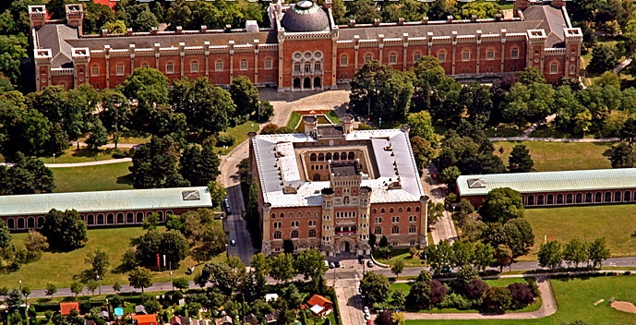

**Militair Museum**

* Het Militair Museum in Wenen, dat de naam Heeresgeschichtliches Museum draagt, is gehuisvest in een 19e eeuws oosters uitziend gebouw.
* 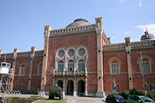Het museum verhaalt de geschiedenis van het Oostenrijkse leger vanaf de 30 Jarige Oorlog tot aan het einde van de Tweede Wereldoorlog.

Arsenaal

**Arsenal**

* Het militair museum is gelegen op de terreinen van het Arsenal, een fort-achtig militair complex van kazernes en wapenopslagplaatsen.
* Om het museum te bereiken moet je eerst door de imposante poort van het arsenaal en dan het plein oversteken.
* De volgende poort leidt recht naar het museumgebouw.

**De Bouw**

* 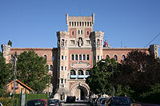Toen het arsenaal in het midden van de 19e eeuw gebouwd werd, gaf keizer Frans Jozef I tevens de opdracht tot de bouw van een museum opgedragen aan de glorie van zijn leger.

Militair Museum

* Een wedstrijd werd uitgeschreven voor het ontwerp van het museumgebouw. Winnaar van de wedstrijd was de architect Theophil von Hansen, die indertijd bekendheid had gekregen door zijn neo-klassieke Academie der Wetenschappen in Athene.
* Het contrast met zijn ontwerp voor het nieuwe museumgebouw kon niet groter zijn: een enorm bouwwerk van rode bakstenen in een neo-Byzantijnse stijl bekroond met een grote centrale koepel.
* De gekanteelde gevel wordt versierd door beelden van wapenuitrustingen die in nissen zijn geplaatst. Drie grote bogen, geflankeerd door standbeelden van oorlogshelden, geven toegang tot het museum.

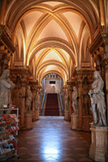**Interieur**

Feldherrnhalle

* Eens binnen in het museum bemerk je een paleisachtig interieur, beginnend met de Feldherrnhalle (Zaal van de Veldmaarschalken).
* Standbeelden van historische militaire leiders staan langs enorme pilaren versierd met Corinthische zuilen.
* Een trap leidt naar de Ruhmshalle (Zaal van de Roem) op de eerste verdieping, de meest weelderig versierde zaal in het hele museum.
* 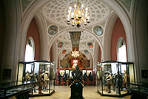Het is versierd met grote fresco's die historische veldslagen van het Oostenrijkse leger uitbeelden.

**Exhibities**

* 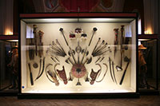Het museum heeft een interessante tentoonstelling van wapens, historische uniformen en andere oorlogsgerelateerde voorwerpen.

Ottomaanse Wapens

Museumzaal

* Enkele vermeldenswaardige objecten zijn onder meer een Ottomaanse tent en een Islamitische banier die buitgemaakt werden op het Ottomaanse leger.
* De cabriolet wagen waarin aartshertog Franz Ferdinand werd neergeschoten tijdens een bezoek aan Sarajevo is ook een van de hoogtepunten van het museum.
* De exhibities zijn verspreid over twee verdiepingen.
* Ze zijn in een chronologische volgorde ingedeeld, beginnend op de eerste verdieping, links van de Ruhmshalle, met de dertigjarige oorlog en de veldslagen van prins Eugène van Savoye tegen de Turken.
* De successen van de prins op het slagveld bezorgden hem veel prestige en rijkdom, wat duidelijk blijkt bij het zien van zijn grandioos Belvedere paleis.
* 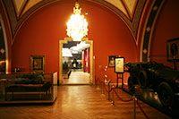De oostelijke vleugel van de bovenverdieping documenteert de Napoleontische Oorlogen en de desastreuze Oostenrijks-Pruisische oorlog die uitmondde in een zware nederlaag in Königgrätz.
* De exhibities gaan verder op de benedenverdieping van de oostelijke vleugel, waar een afdeling gewijd wordt aan de moord op Franz Ferdinand - de troonopvolger - in Sarajevo, een gebeurtenis die aanleiding gaf tot het uitbreken van de Eerste Wereldoorlog.

Aanslag op Franz Ferdinand

* De auto waarin de kroonprins werd neergeschoten evenals zijn uniform (inclusief het kogelgat en bloedvlekken) zijn hier te bezichtigen.
* De volgende zaal behandelt de campagnes van het Oostenrijkse leger tijdens de Eerste Wereldoorlog.
* 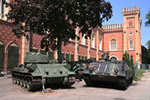De jaren na de Eerste Wereldoorlog die resulteerden in de Anschluss en de dictatuur van het Nazi regime worden belicht in de westelijke vleugel.

Panzergarten

* De laatste zalen tonen de geschiedenis van Oostenrijk als zeemacht.
* Tegenwoordig is het land volledig van de zee afgescheiden, maar het Habsburgse keizerrijk had toegang tot de Adriatische zee via Trieste, nu in Italië.
* Een verzameling Russische tanks, ondermeer van Oostenrijkse, Russische, Duitse en Franse makelij, zijn te bezichtigen buiten het gebouw, in de Panzergarten.